Postulat
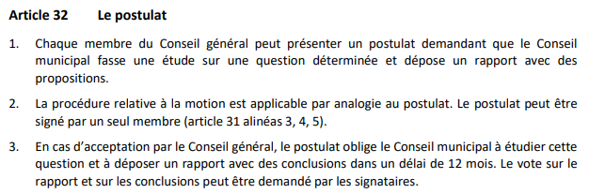

1ère Signataire : Johanne Guex - Crosier PS
Date du plénum : mardi 15 mars 2022
Sujet : Pour l’introduction d’un budget participatif sur la Commune de Sion

Nous demandons au Conseil Municipal d'étudier la possibilité de mettre en oeuvre un projet de budget participatif à Sion.

Le budget participatif est un dispositif pour concrétiser un ancrage dans les différents quartiers, en offrant la possibilité à toutes les sédunoises et sédunois de proposer des projets qui, s’ils sont votés, seront réalisés ou financés par la Ville.

Cet outil qui s’inscrit pleinement dans une politique de développement durable, en conférant aux habitant-e-s un outil institutionnel leur permettant d’agir directemnet (et non plus uniquement par le biais d’élections) sur le développement de leurs conditions de vie.

Introduire un budget participatif c’est :
- Permettre aux habitant-e-s de la commune de choisir comment utiliser une (petite) partie du budget d’investissement communal ;
- Participer concrètement à la vie locale en proposant des projets qui seront ensuite soumis au vote de leur concitoyen-ne-s ;
- Renforcer la démocratie directe en augmentant la participation des habitant-e-s ;
- Augmenter la transparence dans l’utilisation de l’argent publique ;
- Créer une nouvelle forme de gouvernance entre municipalité et citoyen-ne-s.

Pour démarrer, nous proposons que 1% du budget global des investissements soit affecté à ce projet innovant. Cela permettra de mettre en place le processus et de l’évaluer sur quelques années pour ensuite décider d’augmenter ou non la part des investissements dédiés à ce projet.

Les modalités d’attribution des fonds restent à définir dans un dispositif bien structuré, tel qu’un règlement par exemple, avec ses instances et ses règles de fonctionnement, et notamment, la part du budget communal allouée au budget participatif.

Différentes villes de Suisse et en Europe ont franchi le pas avec succès puisque les montants dévolus à ces projets citoyens sont régulièrement augmentés.
Par exemple, la ville de Paris¹ expérimente depuis 2014 le principe de budget participatif, avec pour objectif l’émergence de projets dans les quartiers et l’accroissement de la participation des jeunes. Actuellement, elle investit 25% de son budget de manière participative.
La Ville de Fribourg a démarré en 2018 avec cinq projets lauréats pour un montant global de 50'000 CHF qui est reconduit chaque année. Ces projets de quartier ont pu voie le jour grâce à un postulat déposé den 2017. La Ville de Fribourg a décidé de faire un règlement pour soumettre des projets².
La ville de Lausanne s’y est mise dès 2019 avec un premier budget annuel de 100'000 CHF qui a été augmenté à 250'000 CHF dès 2020³.

Le budget participatif se déroule généralement en 4 phases par année :
- Appel à projets
- Analyse de la faisabilité
- Votation sur les projets
- Réalisation des projets lauréats

Les évaluations des projets participatifs en cours dans les pays européens soulignent notamment comme effets bénéfiques :

- La modernisation de l’action publique ainsi qu’une diminution de la défiance face aux partis politiques ;
- L’amélioration de la connaissance budgétaire dans une perspective d’éducation à la citoyenneté, particulièrement auprès des jeunes publics ;
- L’amélioration de la cohésion sociale.

Nous vous encourageons vivement à soutenir ce postulat qui permettra d’améliorer le vivre ensemble, de rendre plus accessible la politique très locale et d’éduquer un public plus jeune.

1ère signataire :
Johanne Guex - Crosier, conseillère générale PS

